1.Проверка знания содержания текста.
1. Прекрасной __________________своей
Гордится старый Кочубей.Какое слово пропущено?
2.Как звали его дочь?
3.Почему дочь Кочубея отказывала всем женихам?
4.Как отомстил Кочубей Мазепе?
5.Как царь поступил с Кочубеем?
6.Зачем мать пришла к Марии?
7.На чьей стороне был Мазепа?
8. Его глаза
Сияют. Лик его ужасен.
Движенья быстры. Он прекрасен,
Он весь, как божия гроза.О ком идет речь?
9.Чье войско одержало победу?
10.Как звали шведского царя?
11.Какова судьба Мазепы?
2. Анализ отрывка « Полтавский бой»
1.Расположите эпизоды боя в правильном порядке с нумерацией..
Битва в разгаре.
Начало боя.
• Пир Петра.
• Передышка в бою.
• Образ Петра и Карла.
• Появление Петра.
• Победа.

3.Выразительное чтение от слов «Горит восток зарею новой» до «...наш каждый шаг запечатлен».

4.Рассмотрите иллюстрацию.Ответьте на вопросы.
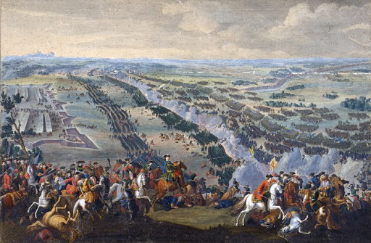

- Как рисует Пушкин начало боя?
Образ «горит восток зарею новой» имеет скрытый смысл : образ зари как начало новой жизни, победа Востока над Западом.
- Почему Пушкин называет шведов « сынами любимой победы» ?
- Почему поле брани роковое?
( Рок – это судьба. Исход битвы решает судьбу народа.)
- Кто такой « бог браней»?
( У древних римлян Марс - бог войны.)
- Кому этот Бог покровительствует?
( В донном сражении он покровительствует русским).
- Каким образом поэт достигает живости, динамичности повествования?
(Все изображается в движении, много глаголов, которые подчеркивают быстроту .)
Давайте найдем эти глаголы.
Рассыпались, катятся, свищут, рвутся, летят, гремит, пылает…
- Как поэт передает ощущение топота множества ног?
Для этого Пушкин использует звукопись.
Что такое звукопись?
( Определенный подбор звуков в стихотворной речи, имеющий художественное выразительное значение.)
Найдем это четверостишие в тексте.
Волнуясь, конница летит;
Пехота движется за нею
И тяжкой твердостью своею
Ее стремление крепит…
( в словах часто встречается звук т, что и создает ощущение топота)
5.Какой эпизод поэмы изображен?Озаглавьте.
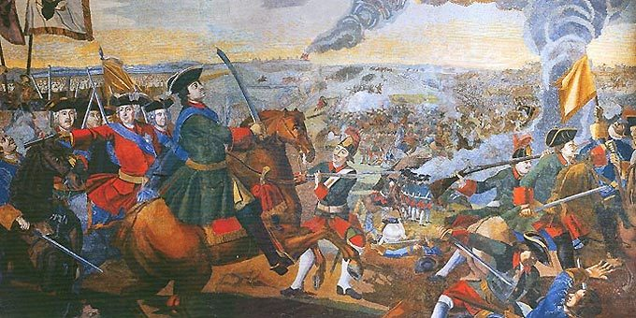

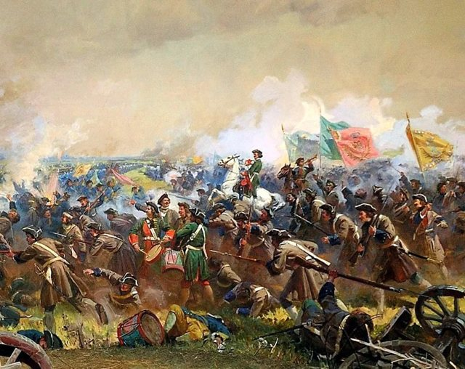

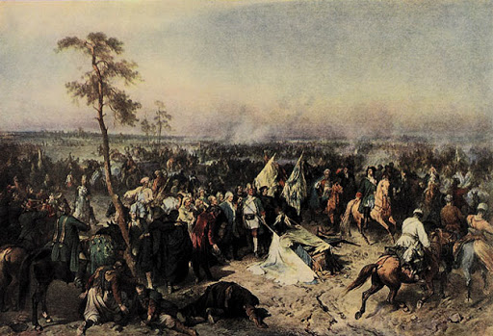

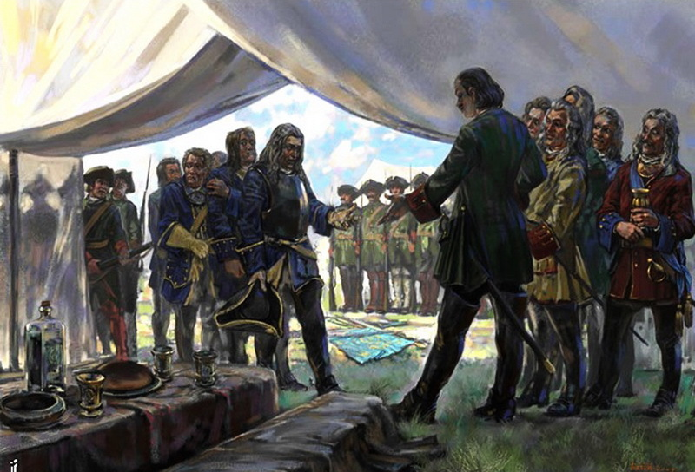

6.Работаем над вторым пунктом плана. Появление Петра.
( Чтение отрывка наизусть)
-Какое впечатление он на вас производит?
( впечатление силы, величия, красоты)
- Как поэт добивается этого эффекта?
Поэт использует слова, которые сейчас называются устаревшими:
«лик, глас», «Божия гроза»
Петр I так же велик и неотвратим, как природное явление, и столько же непредсказуем как ее появление.
Вдумаемся в эти слова:
Лик его ужасен.
Движенья быстры.
Он прекрасен.
Ужасен – прекрасен. Для чего поэт использует антонимы при описании Петра Великого?
- С какой целью Пушкин употребляет короткие предложения для описания Петра?
( Для того, чтобы подчеркнуть его решимость, стремительность в действиях).
7.Срвнительная таблица.
Петр 1. Карл 12.
1.Портрет.
2. Как изображается появление Петра I перед своими войнами?
3.Как ведет себя во время боя?

Вывод: в чем смысл противопоставления 2 полководцев?
Выразительно чтение разгара битвы. И грянул бой, Полтавский бой!...
.

8.Описание разгара битвы.
Анализ разгара боя. Работа по вариантам.
1 вариант: выбрать глаголы, передающие напряженность, стремительность рукопашного боя.
( рубятся, прыгают, разят, роют, шипят, колет, рубит, режет.)
2 вариант: звукопись в описании боя.
( использование звонких и шипящих звуков создает ощущение звона, грохота, скрежета ).
9.Описание победы.

Какие чувства победы и как передает нам автор?
( ряд восклицательных знаков: восторг, радость, победа.)
Чтение отрывка наизусть.
Но близок, близок миг победы!
Ура! Мы ломим, гнутся шведы.
О славный час! О славный вид!
10.Описание пира.
Описание пира.
-За каких учителей поднимает кубок Петр I?
.-Каково отношение Петра к проигравшим противникам и о чем оно говорит?
-Чувствуется великодушие русского царя к шведам, к их поражению, и уважение к достойному противнику

- За каких учителей поднимает кубок Петр I ?
( Петр поднимает кубок за шведов, которые неоднократно наносили поражения неопытной русской армии , таким образом преподали полезные уроки).
Каково отношение Петра к проигравшим противникам и о чем оно говорит?
(Угощает вождей чужих и славных пленников ласкает).
Чувствуется великодушие русского царя к шведам, к их поражению, и уважение к достойному противнику.
11 Вывод: Итак, каким предстает перед нами Петр Великий в изображении А. С. Пушкина?
Петр изображается в реалистических тонах, он сохраняет черты символа новой России – стихийной, непобедимой.

